小三小三·非同一般
01 来园情况

1.今天12月24日 周三。来园人数：来园幼儿31人，赵卿媛、陈依诺请假。
2.早点内容：鲜牛奶、红糖发糕、每日坚果。
02区域游戏
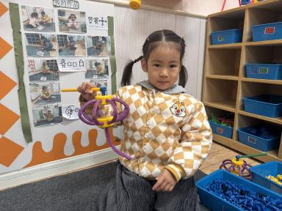 | 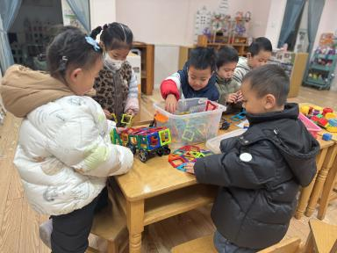 | 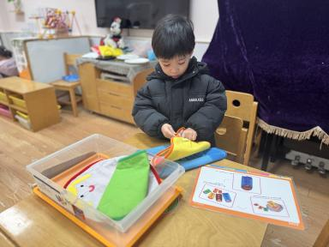
我完成了一个灯笼。 | 我们都喜欢玩磁力片。 | 我在练习怎么拉拉链、扣扣子。
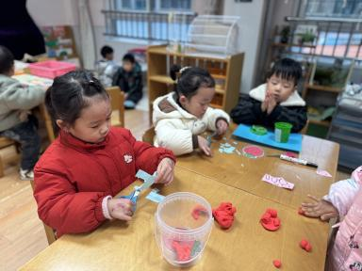 | 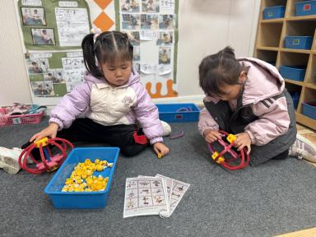 | 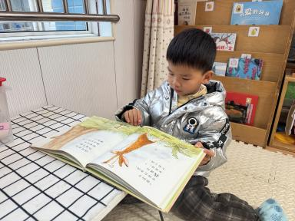
我们在美工区剪纸、玩彩泥。 | 我们尝试搭一个更大的灯笼。 | 我在看一本关于小兔子的书。

03集体活动
冬日暖意浓，创意乐无穷。今天上午，宝贝们化身小小艺术家，用五彩太空泥在纸盘上巧手创作圣诞树。孩子们揉、搓、压、粘，将缤纷色彩与奇思妙想融入作品，在动手实践中感受节日氛围，体验创作的快乐。
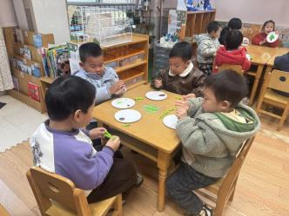 | 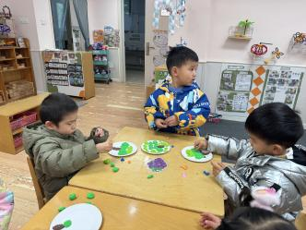 | 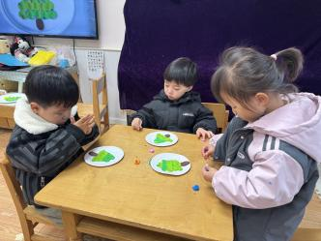 | 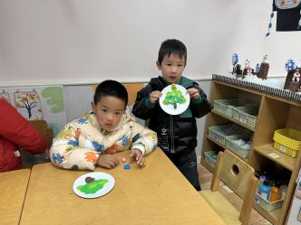

04 生活活动
1.午餐时光：
今天中午我们吃的是：仔排焖饭和羊肚菌海鲜菇乳鸽汤。
全部吃完：唐瑾妍、谢佑希、周晨、包羽昕、张予诺、郭智彬、黄亦可、黄灿珝、刘云熙、颜诗芮、吴一一、曹筠苒、韩宇辰、刘晨奕、张嘉硕、韩昕硕、王苏煜、霍佳禾、樊星辰、万奕辰、李茗泽、李一乐、游然、张皓冉、王君霖、刘佳麒、翟浩程、翟浩扬、胡攸同。
继续努力：蔡楠、戴奕彤。
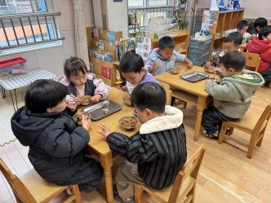 | 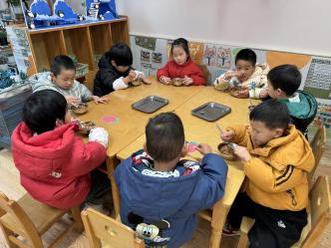 | 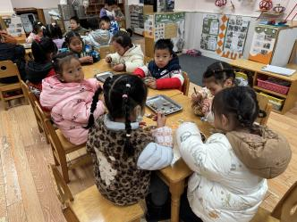 | 